Overnattingstur for småspeiderne 5. – 6. mai 2016

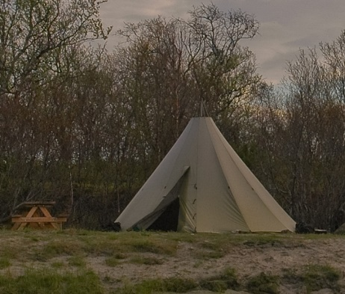

Hei, nå er det snart tid for overnattingstur med småspeiderne fra Gressvik. Vi gleder oss til å ta med dere småspeidere på overnattingstur. Vi skal sove ute og satser på grilling. Dette blir en super mulighet til å øve på å sove ute i skogen!

Oppmøte: **Fredag klokka 18.00** Trondalen

Hjemreise: **Lørdag klokka 14.00** samme sted.

Påmelding: På SMS til Fredrik (99397119) innen Onsdag 2/5 kl 22.00.

Mat og drikke: Vi sørger for frokost og lunsj på lørdag. Fint om speiderne har med mat til grilling på fredag. Det kan være kjekt med seg en drikkeflaske.

Pakkeliste:

**NB! Alt pakkes i sekk**

• Sovepose (**IKKE** teppepose eller tynne sommerposer)

• Liggeunderlag

****• Lue og hansker

• Gummistøvler/ tursko

• Solid regntøy

• Et ekstra skift

• Kopp, tallerken, bestikk

• Stillongs, strømpebukse

• Drikkeflaske

• Lomme-/hodelykt

• Kniv

• Toalettsaker

• Speider skjerf og rød Gressvikgenser om du har.

Ansvarlig ledere og kontaktpersoner på turen er

Fredrik Jensen(99397119)

Kristoffer Iversen(91560096)

Jørgen Pettersen(99360607)

Vi gleder oss til å dra på tur. Hilsen lederne

Minner også om at dersom noen foreldre ønsker å delta på turen er det bare å bli med! Vi setter stor pris på en beskjed på forhånd.